ГРИБНОЕ ЦАРСТВО
3 класс.
Учитель начальных классов Карнаухова С.Н.

Цель. Познакомить детей с разнообразием грибов.
Задачи:
Образовательные:
- Познакомить учащихся с царством грибов.
- Выделить группу съедобных и несъедобных грибов. (Дать определения.)
- Познакомить со строением гриба.
Воспитательные:
- Воспитывать бережное отношение к природе.
- Показать пользу как съедобных, так и ядовитых грибов для
природы.
- Правила сбора грибов в лесу.

Оборудование: проектор и экран ,презентация , созданная в программе Microsoft Power Point ,плакаты с изображением грибов, раздаточный материал для практической работы.
Ход урока
- Организация начала урока.
- Презентация.
1. Грибная грамота.
Я в красной шапочке расту.
Среди корней осиновых,
Меня узнаешь за версту,
Зовусь я... (Подосиновик.)

Не спорю — не белый,
Я, братцы, попроще.
Расту я обычно
В березовой роще. (Подберезовик.)

На пеньках растут в лесу,
Как веснушки на носу. (Опята.)

Я стою на ножке толстой,
Я стою на ножке гладкой,
Под коричневою шляпкой,
С бархатной подкладкой. (Белый гриб.)
Как ещё называют белый гриб?
( Боровик)
2. Строение гриба. Презентация.
Рассмотрим строение шляпки.
Презентация.
Чем они отличаются? (Формой, расцветкой.)

По строению шляпки грибы делят на 2 группы: а) пластинчатые; б) трубчатые.
Презентация.

3. Задание классу: Рассмотрите рисунки грибов: опята, лисички, сыроежки, боровики, подосиновики, мухоморы, поганки, подберезовики.
Ответьте на вопросы.
У каких грибов шляпка пластинчатая? (Опята, лисички, сыроежки, мухомор, поганка.)
Какие грибы трубчатые? (Боровик, подосиновик, подберезовик.)

4. Рассказы подготовленных учеников «Как человек заставил грибы работать на себя».
1-й ученик. В старые времена, когда мало кто знал секрет приготовления кефира, на Кавказе сложили легенду, будто в горах, на границе вечных снегов, живет чудо-растение и на его ветвях созревают «зерна» пророка. Брось эти зерна в кувшин с молоком — молоко превратится в целебный напиток. На самом деле вкусный кефир приготовил кефирный грибок. (На доске — опорная карточка.)
2-й ученик. Но одним кефиром не будешь сыт. Возьмем булочки. Какими пышными сделал их дрожжевой грибок-хлебопек! (На доске — опорная карточка.)
3-й ученик. На пользу человеку работают: грибы-хлебопеки, грибы-сыровары, грибы-пивовары, грибы-маслоделы и др.
4-й у ч е н и к. А есть грибы, которые человек взял к себе в союзники в самом важном — в борьбе за здоровье,— антибиотики.
5.Обобщение знаний
Задание классу.
1. Найдите ошибки.
Я хорошо знаю грибы. У боровика шляпка красная, плотная, имеет снизу пластинки. Лисички желтые, ножки у них высокие, а шляпки трубчатые. Подосиновик растет под березой. Я иду по лесу и собираю грибы в лукошко: белые, подберезовики, грузди, бледные поганки, мухоморы.
■ Практическая работа (по вариантам)
На партах — готовые детали грибов (травка и шляпки).
Ножки грибов обводятся по трафарету. Все остальное — собирается по порядку:
- обводим ножку гриба;
- приклеиваем травку;
- приклеиваем шляпку;
- дорисовываем шляпку (вид снизу).
I вариант собирает боровик, II вариант — мухомор.
Задание классу. На доске — группа картинок (мухомор, белый, подосиновик, поганка, сыроежка). Разделите их на две группы.
Почему разделили так?
Что значит съедобные?
Что значит ядовитые? Для кого?
Ядовитые грибы нельзя сбивать, топтать, рвать, так как они нужны лесу: зверям, птицам, насекомым, почве.
А как правильно собирать грибы?

6. Презентация. Народные приметы.
7. Подведение итогов урока
8. Домашнее задание

- Повторить материал о грибах.
- Раздаточный материал (впишите названия грибов).
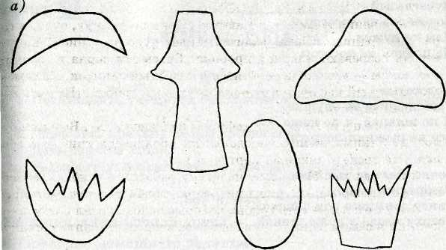
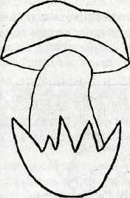
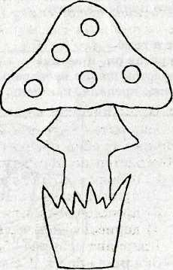

Приложение к уроку.

